鳥取県立境港総合技術高等学校臨時的任用職員（船舶乗組員）

採用試験募集要項

鳥取県立境港総合技術高等学校

　　　　　　〒684-0043　鳥取県境港市竹内町９２５

　　　　　　　　　電話：(0859)45-0411　　ﾌｧｸｼﾐﾘ：(0859)45-0413

http://www.torikyo.ed.jp/sakaisogo-h/

１　募集内容等

|  |  |
| --- | --- |
| 募集する職及び採用予定者数 | 臨時的任用職員（船舶乗組員） １名 |
| 任用予定期間 | 令和２年４月１日から令和２年６月３０日まで  （任用期間が更新される場合があります。） |
| 勤務場所 | 鳥取県立境港総合技術高等学校練習船　若鳥丸  （停泊中勤務箇所　鳥取県境港市竹内岸壁） |
| 職務内容 | 甲板部業務及び司ちゅう部業務  （1）甲板長の指示により主に以下の作業を行う。  　・船内機器及び甲板機器整備  　・生徒実習に係る準備及び実習中の指導  ・出入港に係る係船作業  　・船内担当箇所清掃（ゴミ収集他）  ・船内生活用品補充  　（2）司ちゅう長の指示により主に以下の作業を行う。  　　・食事の準備の補助等  　【航海実習予定】 令和２年５月１３日から５月１６日まで　 下関航海  　　　　　　　　 　　 　令和２年６月　６日から６月１３日まで　　瀬戸内航海 |
| 受験資格 | （1）年齢、性別を問いません。  （2）地方公務員法第１６条に該当する者（次のいずれかに該当する人）は受験できません。  ・禁固以上の刑に処せられ、その執行を終わるまで又はその執行を受けること  　がなくなるまでの者  ・鳥取県職員として懲戒免職処分を受け、その処分の日から２年を経過しない  　者  ・日本国憲法又はその下に成立した政府を暴力で破壊することを主張する政党その他の団体を結成し、又はこれに加入した者  （3）日本国籍を有しない人については、活動に制限のない在留の資格を取得している人又は採用日までにこの資格を取得する見込みの人に限り受験できます。 |

２　募集期間 令和２年３月９日(月)から３月２３日(月)まで【必着】

３　受験申込手続

（1）提出書類　　採用試験申込書(指定様式)

（2）提出方法　　３月２３日(月)までに境港総合技術高等学校事務室へ持参又は郵送すること。

　　　　　　　　（郵送の場合、封筒の表に「採用試験申込書」と朱書してください。）

（3）受付時間　　午前８時３０分～午後５時（土・日曜日、祝日は除く）

(4) そ の 他　　提出された書類は、試験終了後も返還しませんので御承知ください。

４　試験日等

（1）試験日時　　令和２年３月２４日(火)　　集合時刻　午前９時１５分　　開始時刻　午前９時３０分

（2）試験会場　　鳥取県立境港総合技術高等学校（鳥取県境港市竹内町９２５番地）

（3）試験内容　　個人面接試験

(4) そ の 他　　学校敷地内での喫煙は禁止します。

５　合格者の決定方法

個人面接試験の得点の一番高い者を合格者とします。

６　合格者の発表

　　令和２年３月２５日(水)までに受験者全員に電話にて合否を伝えます。

７　勤務条件

|  |  |
| --- | --- |
| 給　　　与 | ○給料月額　１７４，４００円  （採用前の職務歴によっては、加算される場合があります）  〇通勤手当  通勤距離片道２㎞以上の場合に、公共交通機関利用者は、定期券と回数券のうち、安価な方の額で通勤回数に応じて月額55,000円を限度として支給。自家用車等使用者は、使用距離に応じて、月額1,600円から51,000円までの範囲内で支給。  ○住居手当、扶養手当、時間外勤務手当、期末手当、勤勉手当　等  ○退職手当（６か月以上の任用期間がある場合に限る） |
| 福　　　利 | 公立学校共済組合へ加入（任用期間が２ヶ月と１日以上の場合に限る） |
| 休　　　暇 | ○年次有給休暇（任用期間に応じて付与）  ○病気休暇及び特別休暇（子の看護、忌引き等：有給） |
| 勤務時間等 | 月～金曜日 午前８時３０分～午後５時（うち休憩４５分）  ※乗船実習中は上記によらない。  勤務時間が７時間４５分を超える場合に時間外勤務手当を支給する。 |
| 休　　　日 | 鳥取県の休日を定める条例第１条に規定する県の休日（日曜日及び土曜日、国民の祝日に関する法律に規定する休日ならびに１２月２９日から翌年の１月３日までの日）  　※休日は、校務の必要により変更することがある。 |

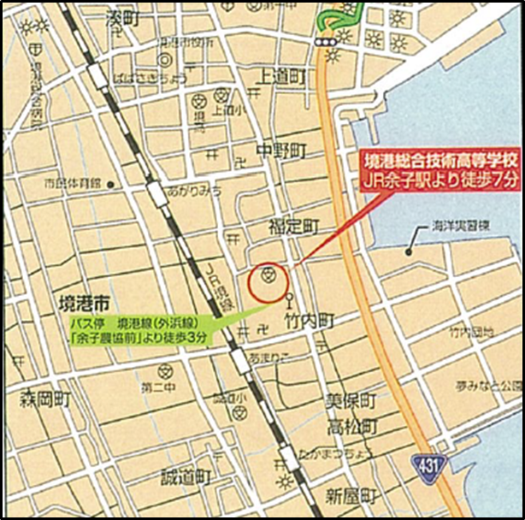

８　個人情報の取り扱い

　 本試験実施に際して収集する個人情報については、

本試験の選考及び採用手続き以外には利用しません。

９　担当者

　　鳥取県立境港総合技術高等学校　事務長　高島

　　　電話　０８５９－４５－０４１１

１０　受験申込み及び試験会場案内本校への交通

●Ｊ　　Ｒ　境線余子駅下車　徒歩７分

●バ　　ス　境港線余子農協前バス停下車　徒歩３分